

Malakoff

Hmmshl@gmail.com

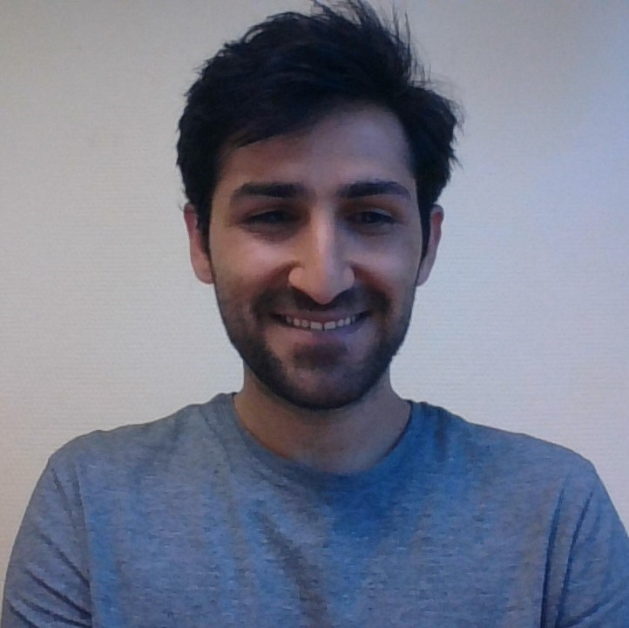

Hammayoun Safi

*“*

0766666233

* Création de site
* Goût pour les chiffres et l’analyse
* Rigueur, esprit d’initiative, curiosité

**COMPETENCES**

**Logiciels maitrisés :** Excel, Word, PowerPoint, Outlook, Photoshop, Illustrator, Wordpress ….

Anglais B1

Français B1

Suèdois B1

**Bacalauréat AFGHAN**

*Lycée*

2015– 2019

2010 – 2012

*Ecole d’informatique et web de Kunar*

**Institu Watan**

*, école, lycée ou collège*

**Bacalauréat Suédois**

**FORMATION**

2009 - 2012

Malakoff, France

**EXPERIENCE PROFESIONNELLE**

**Assistant et traducteur à l’assocition Scarabée à Malakoff**

Nov. 2020 – Juil. 2020

**Marin sur une péniche**

Nov. 2016 – Juil. 2018

Job d’été

**CENTRES D’INTÉRÊT**

* Voyages : Asie (Suède, Italie et allemagne)
* Sports : faire du vélo et courir